Data de entrega até 30/11

Caso de uso: Ter um para mostrar pro professor durante a apresentação

Tema: e-commerce produtos naturais

Sites visitados:

Template usado: Fashe baseado em bootstrap

Disponível em: <https://colorlib.com/wp/template/fashe/>

Nome: Aurora – produtos naturais

Logotipo

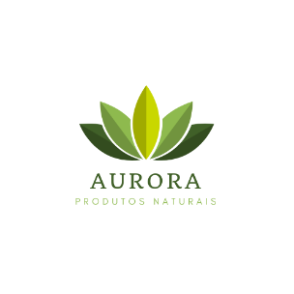

Lista de Produtos Naturais

1. Óleo de Coco Extra Virgem
2. Snacks Saudaveis
3. Manteiga Ghee
4. Vinagre de Maça
5. Suplementos de Magnésio
6. Leite de Amêndoas
7. Nibs de Cacau
8. Banana Chips
9. Desinchá
10. Pasta de Amendoim

Moda Vegana

1. Insecta Shoes : Sapatos artesanais feitos a partir de reuso de tecidos
2. Svetlana: Roupas feitas apenas com materiais sintéticos e vegetais
3. King 55: Roupas Veganas
4. Nicole Bustamante: Peças feitas à mão e decoração vegana
5. Canna: Todas as matérias primas ecológicas utilizadas são da Bahia e do Rio Grande do Sul
6. Vegano Shoes: Calçados veganos, mochilas, carteiras e cintos
7. Animsa: A marca não quer somente vender produtos veganos, quer inspirar atitudes conscientes e promover o questionamento de hábitos
8. Flávia Aranha : Usa apenas algodão puro e corantes naturais vindos de cascas de árvore, chas e folhas
9. Renata Buzzo: Somente vestido de festas e casamento 90% manuais, com uso de tecidos como crepe e tule, além de variações de algodão e linho
10. La Loba : Bolsas artesanais
11. Zerezes: reaproveitamento de resíduos das madeiras
12. Gustavo Silvestre Reaproveite materias como lona de caminhão...